CUADROS DE BONOS EN DÓLARES –19/06/2020

SOBERANOS EN DÓLARES
PRECIOS EN PESOS
($ 110,40)

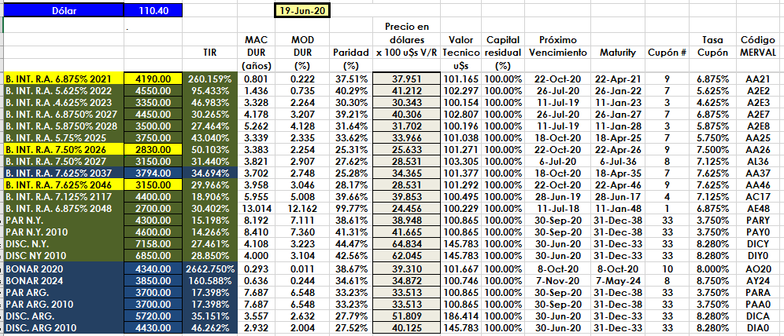

PRECIOS EN DÓLARES
